**1강**

**외인, 기관 수급포착**



✡공지사항  
  
수급매매는 하면 할수록 내공이 쌓인다. 하나하나 쌓아 올리자. 잠을 줄이고 열정을 불태워서 공부하자!  
  
자신만의 매매원칙을 정립하자.  
  
하루하루 매매일지 작성으로 복습 – 아무 생각없이 하지 않기 위해서. 신중하게 매매하기 위해서  
  
녹방을 최소 5번 이상 듣자! 매번 들리는 게 다르다.

✡강의내용

외인의 매매패턴

1. 외국계 증권사 거래원을 이용한다.  
   - CS증권, 메릴린치, 도이치, 골드만, CLSA, 모건스탠리 등
2. 신한투자 외 국내계좌 이용  
   - 신한투자 이외 미래, 대우, 우리투자, 삼성 등  
   - 관심종목당 거래원 분석을 통해 파악한다.
3. 체결량을 통해 알 수 있다.  
   - 89, 89, 89, 12, 12, 12, 33, 33, 33, 33 이런 식의 패턴  
   - 일정하게 파바바바바바바바박 매수와 매도를 반복한다.  
   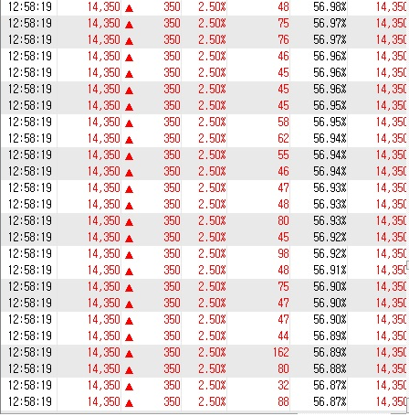  
   기관도 들어온다. 단 적기 때문에 외인으로 말한다.  
   중요한 건 외인-기관 쪽에서 매수가 들어오는 것.
4. 프로그램을 통해 알 수 있다.  
   - 코스피 대형주와 코스닥 시총 높은 종목에 들어온다.  
   - 중소형주는 프로그램 매매보단 거래원과 체결량을 봐야한다.  
   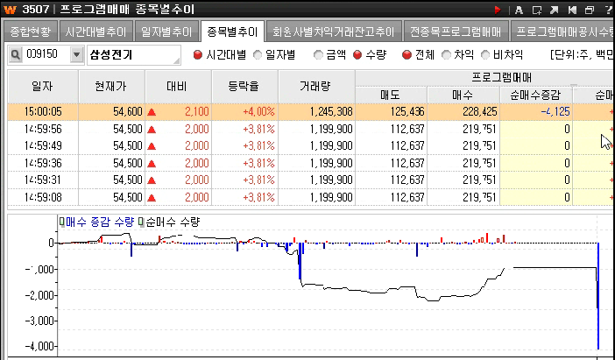
5. 검은 머리 외인 패턴을 이용한다.  
   - 윗호가 아래 받치기 매도호가 3452 매수호가 3452  
   - 윗호가 매도 4523 돌파로 4523 매수  
   - 윗호가 매도 10000 돌파로 7500 매수 후, 2500외인 거둬 감.  
   - 시간 분초 단위 체크 필요성, 익숙해 질때까지 프로그램비교.  
   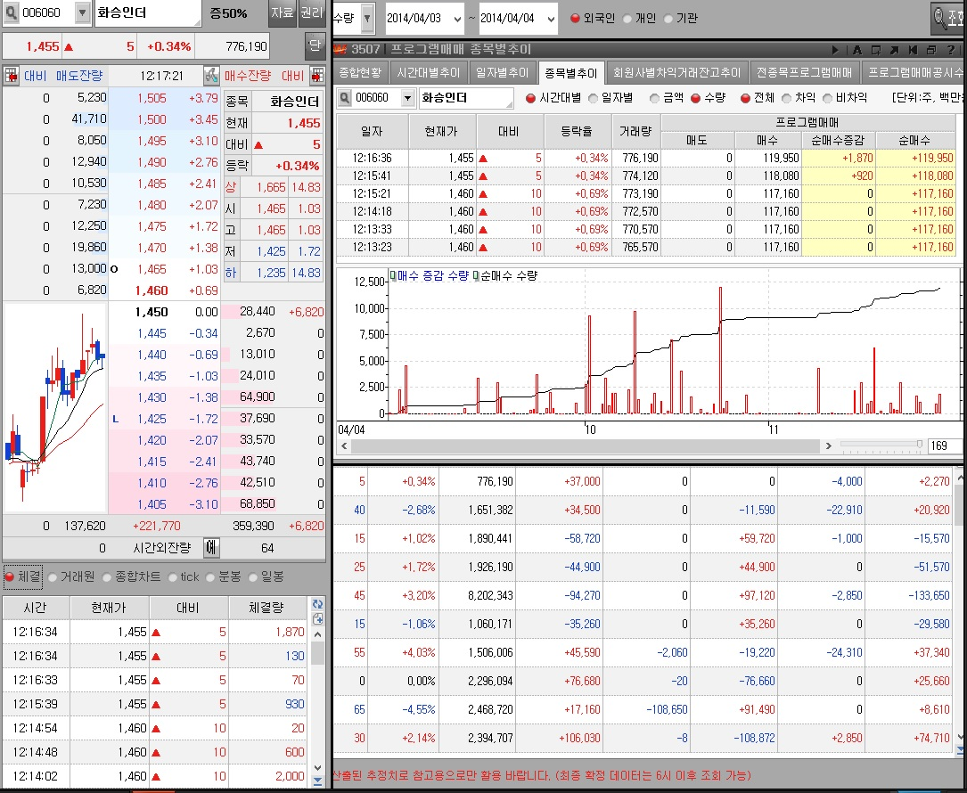 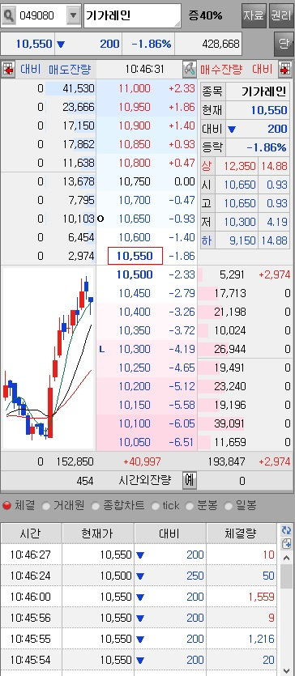  
   6820, 2974 받치기

Key Point  
- 외인의 선물매수세가 양호하면 하루 종일 프로그램 매수 종목은 강함.  
- 장 초반 매도에서 매수로 변환하는 종목을 찾아야함.  
- 장 초반 매수에서 매도로 변환하는 종목을 찾아야함.  
- 미국선물과 중국증시이외 아시아증시를 체크하며 대응해야 함.

기관의 매매패턴

1. 국내계좌 증권사 거래원을 이용한다.  
   - 신용증권, 삼성증권, 바로증권, 부국증권, 대우증권, 미래에셋 등
2. 바클레이즈 외 외국계 증권을 이용한다.  
   - 바클레이즈, 골드만, 메릴린치, 모건스탠리 등  
   - 관심종목당 거래원 분석을 통해 파악한다.
3. 체결량을 통해 알 수 있다.  
   - 260, 260, 260, 1210, 1210, 1210, 586, 586, 586  
   - 일정하게 1분, 2분, 3분, 4분, 5분 단위로 들어온다.

Key Point  
- 매수 쳬결량을 찾지 말고 매수할 시 매도 체결량도 파악한다.  
ex) 222 매도하며 356 매수한다. 거래원 분석과 계산기 두드림.  
- 10시, 11시, 1시 매매동향을 확인하며 늘어나는지 체크한다.  
- 장의 시황도 보아야한다.

✡기관 순매수 상세  
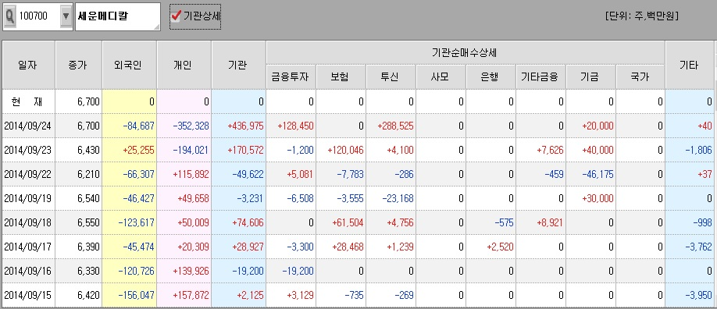  
금융투자 – 단타. 그냥 개인으로 봐도 무방. 가끔 연속적으로 매수도 함.  
보험 – 중장기 투자로 연속성 있음.  
투신 – 자금력이 강하며 한번 매수할 때 강하게 매수한다.  
사모 – 단타. 완전 단타. 상따 잘함.  
은행 – 느긋하게 매수한다.  
기타금융 – 의미없음.  
연기금 – 한번 매수하면 계속 매수한다. 우직하다.  
국가 – 투신, 연기금 눈치보며 매수한다.  
기타 – 지분 싸움날 때 유심히 봐야한다.  
  
Key Point  
- 투신, 연기금이 가장 자금력이 강하고 매수세가 강함.  
- 투자자문사나 랩자금도 수급주체로 볼 수 있다.(개인계좌)  
- 단 신한투자, 삼성증권이 매도 없이 매수만 있을 시에 해당.

✡기타  
- 수급 = 돈  
- 거래원 분석!! 창구를 보면 단주가 보인다.  
- 코스닥에 들어오는 모든 외국인은 검은머리외인! 페이퍼 컴퍼니. 단타치는 외국인. 70% 이상 신한투자를 이용.  
- 매도도 단주가 있다.  
- 주식은 꿈을 먹고 산다.  
- 주식시장을 ATM기로 만들어라.  
- 초심을 잃지 말자.

✡실전매매  
검은머리외인은 매도하나 기관은 체결량으로 매수한다.  
☞ 최근 주포가 기관이면 홀딩전략 상황에 맞게 유연한 대응. 기관 외인은 매매동향을 숨길 수 있다. 체결량만 믿자.  
선물 영향에 따라 포지션 변경!  
☞ 전약후강 -> 시가배팅, 장중배팅 / 전강후약 -> 종가베팅  
매도, 매수 단주가 같이 있으면 절대 PASS!